实验一 线性表
班级: 计算机17-1班 姓名: 冯子旋 学号： 07
一、实验目的
1．掌握线性表的一种实现方法；
2．掌握利用线性表解决实际问题的方法；
3．通过上机实践加强利用数据结构解决实际应用应用问题的能力。
二、实验题目与要求
实验题目：单链表的实现及其应用
实验要求：
（1）实现单链表的类型定义及顺序表的初始化、插入、删除、取元素、输出等操作。
（2）以采用单链表表示集合，设计程序实现集合的创建、并集及交集等运算。
三、实验内容
1．带头结点的单链表的实现
完成单链表的类型定义及其基本操作函数代码，并将其保存为“LinkList.h”。
//单链表类型及其基本操作函数的定义
typedef struct LNode{
LElemType data;
struct LNode *next;
}LNode, *LinkList;
Status InitLinkList(LinkList &L){
//初始创建空的带头结点的单链表L
L=(LinkList)malloc(sizeof(LNode));
if(!L) return OVERFLOW;
L->next=NULL;
return OK;
}
int listLength(LinkList L){//求单链表L的长度
LNode *p=L;
int j=0;
while(p->next){
p=p->next; j++;
}
return j; }
Status listIsEmpty(LinkList L) {
//判断单链表L是否为空；空返回TRUE，否则返回FALSE
if(!L)
return TRUE;
else return FALSE;
}
Status getElem(LinkList L,int i,LElemType &e){
//取单链表L的第i个元素
LNode *p=L;
int j=0;
while(j<i && p->next){
p=p->next;
j++;
}
if(j==i){
e=p->data;
return OK;
}
else return ERROR;
}
Status equal(LElemType, LElemType);
//元素相等关系的比较函数声明
LinkList locateElem(LinkList L,LElemType e){
//在单链表L中查找数据域值为e的结点；
//找到，返回结点的地址；找不到，则返回NULL
LNode *p=L->next;
while(p && !equal(p->data,e))
p=p->next;
if(p) return p;
else return NULL;
}
Status listInsert(LinkList &L,int i, LElemType e){
//在单链表L的第i个位置插入元素e
int j=0;
while(j<i-1 && p->next){
p=p->next;
j++;
}
if(j == i-1){
q=(LNode *)malloc(sizeof(LNode));
if(!q) return OVERFLOW;
q->data=e;
q->next=p->next;
p->next=q;
return OK;
}
else return ERROR;
}
Status listDelete(LinkList &L,int i,LElemType &e){
//删除单链表的第i个元素并由e返回其值
LNode *p=L,*q;
int j=0;
while(j<i-1 && p->next)
{
p=p->next;
j++;
}
if(j==i-1 && p->next){
q=p->next;
p->next=q->next;
e=q->data;
free(q);
}
else return ERROR;
}
void listTraverse(LinkList L,void (*visit)(LElemType e))
{ //遍历操作
LinkList p;
p=L->next;
while(p){
visit(p->data); p=p->next;
}
}
2．单链表应用程序设计
用单链表表示集合，实现集合的创建、并集及交集等运算。设计完成空缺代码,并上机调试。
#include <stdio.h>
#include <stdlib.h>
#include "Status.h"
typedef int LElemType; //定义元素类型为int类型
#include "LinkList.h"
typedef LinkList mySetType; //定义集合类型
Status equal(LElemType e1,LElemType e2){
//元素相等关系的比较函数
if(e1==e2) return TRUE;
else return FALSE;
}
void visitElem(LElemType e){ //元素的访问函数
printf("%d ",e);
}
void creatSet(mySetType &A, int n){
//通过输入的n个元素创建集合A
int i,e;
InitLinkList(A);
printf("\t输入%d个整数：",n);
for(i=0; i<n; i++){
scanf("%d", &e);
listInsert(A,i+1,e) ; //头端插入元素
}
}
void setUnion(mySetType A, mySetType B,
mySetType &C){
//集合的并集运算，实现C=A∪B
int i,k,len,e;
InitLinkList(C); k=0; //初始化空集合C；k为C长度
len=listLength(A);
for(i=1; i<=len; i++){
//将集合A中所有元素在集合C的头端插入
getElem(A,i,e); listInsert(C, 1 , e);
}
Len=listLength(B) ; //求集合B的长度
for(i=1;i<=len;i++){
//将B中不属于A的元素，在C头端插入
getElem(B,i,e);
if(!locateElem(A, e)) //若元素e不在A中
listInsert(C, 1, e); //在C的头端插入e
}
}
void setIntersection(mySetType &A,mySetType B) { //集合交集运算，实现A=A∩B
int i,e,len;
len=listLength(A); i=1;
while(i<=len){
getElem(A, i, e); //取A的第i个元素给e
if( !locateElem(B,e)) {//若e不属于B
listDelete(A,i,e) ; //删除A的第i个元素
len--; //当前A的长度已减1；下一位序仍为i
}
else i++; //下一元素的位序为
}
}
void outputSet(mySetType A){
//集合的输出操作
printf("{ ");
listTraverse(A,visitElem);
printf("}\n");
}
int main(){ //用于测试的主函数
mySetType A,B,C;
int n;
printf("创建 种类1 :\n");
printf("\t数量: ");
scanf("%d", &n);
creatSet(A,n);
printf(" 种类1=");
outputSet(A);
printf("创建 种类2 :\n");
printf("\t数量: ");
scanf("%d", &n);
creatSet(B,n);
printf(" 种类2=");
outputSet(B);
InitLinkList(C);
setUnion(A,B,C);
printf("\n 全部种类 = 种类1 ∪种类2 =");
outputSet(C);
setIntersection(A,B);
printf(" 共有种类 = 种类1 ∩种类2=");
outputSet(A);
return 0;

}

3．程序运行结果
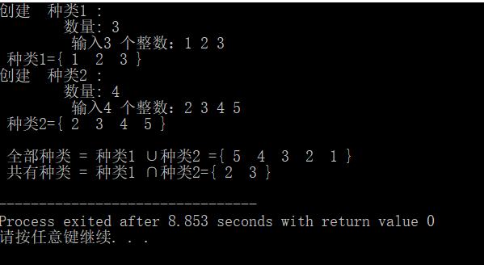

成绩：

